Информация к проекту решения по заявлению:
1.11. Савиной С. Н.

Земельный участок:
адрес: обл. Новосибирская, г. Новосибирск, Ленинский район, ул. Большая, дом 576;
кадастровый номер. 54:35:061730:32;
площадь – 1000 кв.м.;

Планшет № 7107
Зонирование: зона перспективной улично-дорожной сети (ИТ-6)
Запрос: «магазины (4.4)»
Планируется: расположение на земельном участке навеса из металлоконструкций, административных помещений модульного типа, площадки на 5 м-мест

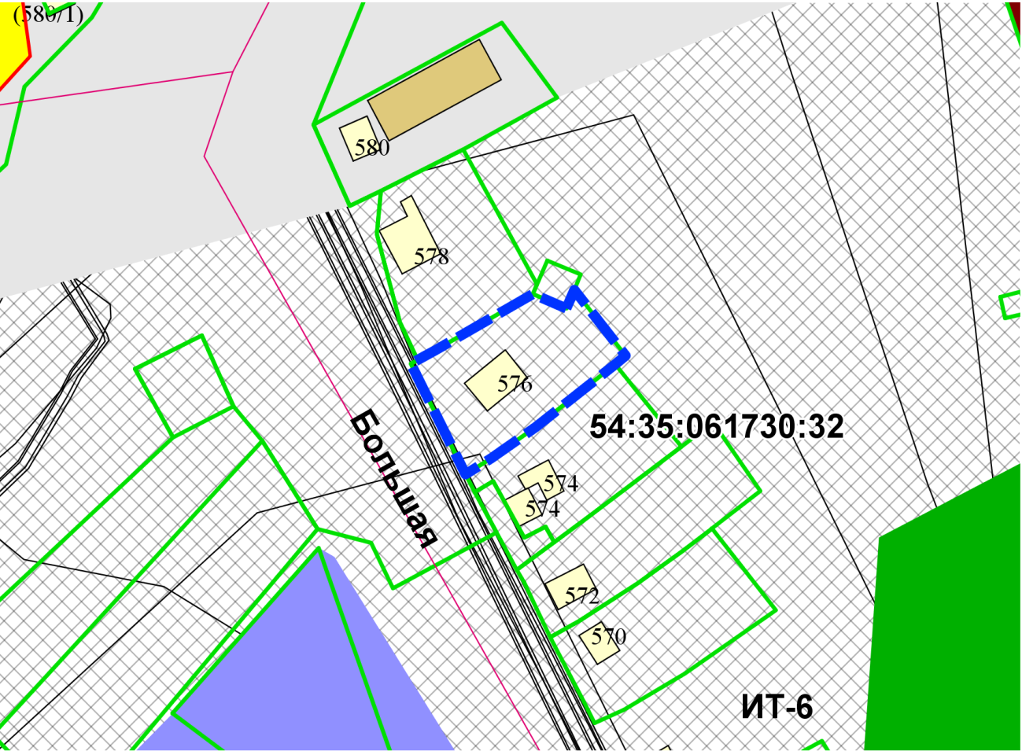
Приложения к заявлению:

